Tests diverse Verbuchungen Build 193

Problem stornierter Beleg

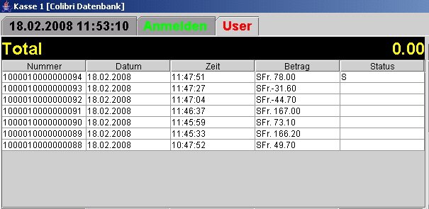

Der Beleg ist als storniert markiert aber ich finde in Galileo keine Entsprechung?

Wie sieht das Galsvlog.txt aus:

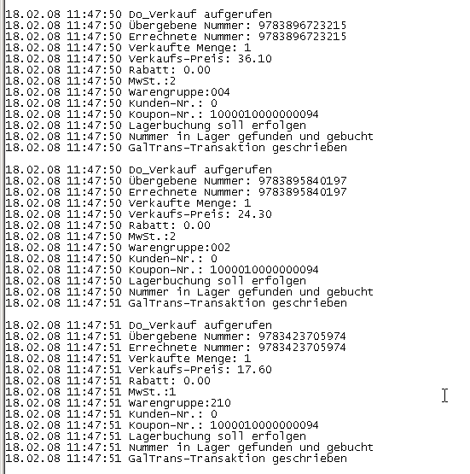

Dies ist der letzte Eintrag im Logfile, das Storno fehlt?

